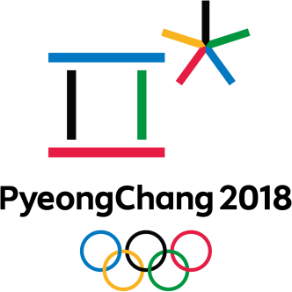
La Cérémonie
d’Ouverture
Cette année, les Jeux Olympiques ont lieu à Pyeongchang, en Corée du Sud. La cérémonie d’ouverture marque le début des Jeux le vendredi, 9 février. Cette cérémonie présente les athlètes de plusieurs pays qui vont participer aux événements différents durant les Jeux.
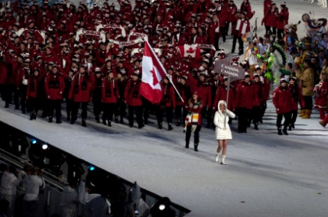
La cérémonie d’ouverture commence avec un programme artistique qui représente le pays qui accueille les Jeux. On relève le drapeau de ce pays et on chante l’hymne nationale. Après ça vient le grand Défilé des Nations. Les athlètes de la Grèce mènent le défilé à cause de l’importance historique de la Grèce, qui a créé les Jeux Olympiques. Les annonceurs annoncent le nom de chaque pays en français et en anglais, les deux langues officielles des Jeux Olympiques.
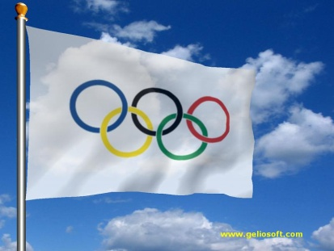
Suivant le défilé, il y a deux discours, par le président de comité d’organisation et puis le président du CIO (Comité international des Olympiques). Après les discours, un représentant du pays hôte déclare les Jeux officiellement ouverts. On apporte le drapeau des Jeux Olympiques dans le stade et on chante l’hymne Olympique.
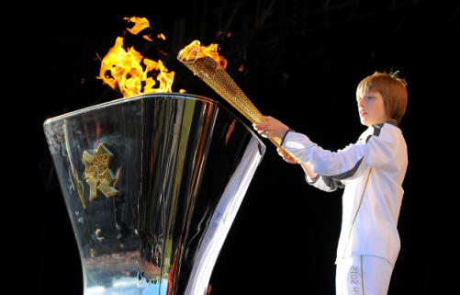
Finalement, des athlètes passent la torche Olympique d’une à l’autre (comme un relai), et un athlète bien connu du pays hôte allume la grande flamme Olympique dans le chaudron du stade.

Le Vocabulaire
Utilise le lexique suivant pour lire le texte.
Français | Anglais | Français | Anglais
accueillir – v |  | un drapeau – nm
allumer – v |  | la flamme Olympique – nf
un chaudron – nm |  | mener – v
connu – adj |  | le pays hôte – nm
le début – nm |  | un relai – nm
un défilé – nm |  | un stade – nm
un discours – nm |  | la torche Olympique – nf

Le Compréhension
Mets les événements en bonne ordre
1. ________________________________________________________________
2. ________________________________________________________________
3. ________________________________________________________________
4. ________________________________________________________________
le Défilé des Nations | le relai de la torche Olympique
les discours | le programme artistique

